Схема оказания финансовой поддержки субъектам малого и среднего предпринимательства Минпромторгом РБ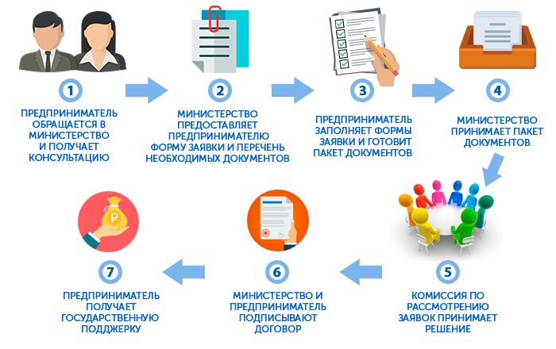

№ | Мера поддержки | Описание  (размер и сроки возмещения)
1 | Субсидирование части расходов, связанных с уплатой банковских процентов (подробнее) | Субсидии предоставляются на цели:  - по реализации инновационного проекта;  - в сфере молодежного предпринимательства  (физическими лицами в возрасте до 35 лет, юридическими лицами, в уставном капитале которых доля, принадлежащая физическим лицам в возрасте до 35 лет, составляет не менее 50%).  Ежеквартально, в размере 70% по кредиту, но не более 4/5 ставки рефинансирования ЦБ РФ  Максимальный размер – 3,0 млн. в год  Расходы текущего и предыдущего года
2 | Субсидирование части расходов, связанных с уплатой первого взноса по договорам лизинга (подробнее) | Предмет лизинга: оборудование, устройства, механизмы, станки, приборы, аппараты, агрегаты, установки, машины, средства, технологии, наземная авиационная техника.  Единовременно, в размере до 90% первого взноса по договору лизинга, но не более 50% стоимости предмета лизинга.  Максимальный размер - 10,0 млн. рублей в год  Расходы текущего и предыдущего года  Транспорт и спецтехника не субсидируются.
3 | Субсидирование части расходов, связанных с оплатой услуг по аренде выставочных площадей для участия в выставках, ярмарках (подробнее) | Единовременно, в размере 90% произведенных расходов, но не более 3,0 млн. рублей в год  Расходы текущего и предыдущего года
4 | Субсидирование расходов, связанных с выплатой вознаграждения за предоставленное поручительство  (подробнее) | Единовременно, 90% от затрат, но не более 3,0 млн. рублей в год  Расходы текущего и предыдущего года
5 | Субсидирование части расходов, связанных с повышением энергоэффективности производства (подробнее) | Субсидирование части расходов, связанных с:  - проведением на предприятиях энергетических обследований;  - реализацией предприятиях работ в области энергосбережения и повышения энергетической эффективности в рамках энергосервисных договоров (контрактов);  - реализацией программ по энергосбережению, включая затраты на приобретение и внедрение инновационных технологий, оборудования и материалов;  В размере не более 50% произведенных расходов, но не более 3,0 млн. рублей в год  Расходы текущего и предыдущего года
6 | Субсидирование части расходов, связанных с оплатой услуг по сертификации продукции(подробнее) | Субсидирование на следующие цели:  Сертификация, декларирование соответствия, проведение инспекционного контроля за сертифицированной продукцией, испытание продукции с целью подтверждения соответствия, получение санитарно-эпидемиологического заключения на производство и продукцию, разработку, внедрение и сертификацию системы менеджмента качества, аттестация рабочих мест по условиям труда  Единовременно, в размере 50% произведенных расходов, но не более 3,0 млн. рублей в год.  Расходы текущего и предыдущего года
7 | Субсидирование части расходов, связанных с платой за технологическое присоединение к электрическим сетям (подробнее) | Единовременно, в размере 50% произведенных расходов, но не более 3,0 млн. руб.  Расходы текущего и предыдущего года
8 | Субсидирование расходов, связанных со строительством и реконструкцией объектов придорожного сервиса, съездов к объектам придорожного сервиса (подробнее) | Субсидирование части расходов:  - строительство и (или) реконструкцию объектов придорожного сервиса, съездов к объектам придорожного сервиса;  - подведение электроснабжения;  - устройство асфальтовых площадок для автотранспорта;  - устройство санитарных узлов (туалетов, душевых комнат);  - разработку проектно-сметной документации и архитектурно-планировочных решений по строительству и (или) реконструкции объектов придорожного сервиса;  - оснащение объектов придорожного сервиса (пунктов питания, торговли) стендом с картографической информацией (карта местности нахождения объекта, расположение ближайших объектов придорожного сервиса, иное).  Размер субсидии одному получателю 50% от расходов, но не более 5,0 млн. рублей.  Расходы текущего и предыдущего года
9 | Субсидирование расходов субъектов малого и среднего предпринимательства на возмещение части затрат, связанных с приобретением оборудования в целях создания и (или) развития и (или) модернизации производства товаров(подробнее) | Не более 50% произведенных затрат  В размере не более 10,0 млн. рублей в год  Расходы текущего и предыдущего года
10 | Поддержка малых инновационных компаний – предоставление субсидий на основе проведения республиканского конкурса «Лучший инновационный проект» (подробнее) | Субсидирование расходов юридических лиц и индивидуальных предпринимателей.  Субсидии инновационным компаниям предоставляются на возмещение затрат, связанных с:  - исследованием и разработкой новых продуктов, услуг и методов их производства (передачи), новых производственных процессов;  - производственным проектированием, дизайном и другими разработками (не связанными с научными исследованиями и разработками) новых продуктов, услуг и методов их производства (передачи), новых производственных процессов;  - приобретением машин и оборудования, связанных с технологическими инновациями;  - приобретением новых технологий (в т.ч. прав на патенты, лицензии на использование изобретений, промышленных образцов, полезных моделей);  - приобретением и разработкой программных продуктов;  - осуществлением маркетинговых исследований;  - разработкой и функционированием сайта;  - арендой производственных помещений, используемых для обеспечения деятельности.  В размере, не превышающем 10,0 млн. рублей в год  Подтверждение собственных средств не менее 10% от суммы субсидии.
11 | Субсидирование расходов субъектов малого и среднего предпринимательства на возмещение части затрат, связанных с реализацией программы организации производства первичной обработки и глубокой переработки шерсти(подробнее) | Субсидии по переработке шерсти предоставляются субъектам малого и среднего предпринимательства в размере 50% произведенных расходов.  Размер субсидий по переработке шерсти не должен превышать 15,0 млн. рублей на одного получателя поддержки - юридического лица или индивидуального предпринимателя.
12 | Субсидирование расходов субъектов малого и среднего предпринимательства на возмещение части затрат, связанных с обустройством аэропортов и приобретением аэропортовой и аэродромной спецтехники и оборудования(подробнее) | Субсидии по обустройству аэропортов предоставляются в размере 50% произведенных расходов:  - по расходам на строительство и реконструкцию сооружений, входящих в комплекс аэропортов, - по мере выполнения работ (этапов работ) по заключенным договорам;  - по расходам на приобретение аэропортовой и аэродромной спецтехники и оборудования - единовременно.  Общая сумма субсидии, предоставляемая одному субъекту малого и среднего предпринимательства на возмещение части расходов, связанных с обустройством аэропортов, не должна превышать 10,0 млн. рублей.
13 | Субсидирование расходов субъектов малого и среднего предпринимательства на возмещение части затрат, связанных с осуществлением деятельности по сбору, заготовке, переработке дикоросов, лекарственных трав, хранению, переработке овощей (подробнее) | Субсидии по дикоросам предоставляются субъектам малого и среднего предпринимательства в размере 50% произведенных расходов.  Размер субсидий по дикоросам не должен превышать 5,0 млн. рублей на одного получателя поддержки - юридического лица или индивидуального предпринимателя.
14 | Субсидирование расходов субъектов малого и среднего предпринимательства на возмещение части затрат инновационных компаний, действующих более 1 года (подробнее) | Субсидии действующим инновационным компаниям предоставляются субъектам малого и среднего предпринимательства в размере 75% произведенных расходов по мере выполнения работ (этапов работ) по заключенным договорам, и (или) единовременно, и (или) ежеквартально в зависимости от вида затрат.  Общая сумма субсидий, предоставляемых одному юридическому лицу - действующей инновационной компании со средней численностью работников менее 30 человек, не должна превышать 5,0 млн. рублей.  Общая сумма субсидий, предоставляемых одному юридическому лицу - действующей инновационной компании со средней численностью работников, равной 30 и более человек, не должна превышать 15 млн. рублей.

Ознакомиться с постановлением Правительства Республики Бурятия от 30 мая 2014 г. N 249 "Об утверждении порядков предоставления субсидий из республиканского бюджета на государственную поддержку малого и среднего предпринимательства"

Скачать анкету получателя государственной поддержки

Отправить электронную заявку

Контактная информация для консультаций:
Отдел развития малого и среднего предпринимательства:
Адрес: 670034, Республика Бурятия, г. Улан-Удэ, ул. Красноармейская, 35, 3 этаж, кабинет № 308.
Номер телефона: 44-12-22
© ЯндексУсловия использованияСхемаСхемаСпутникГибрид

2012 © Министерство промышленности и торговли Республики Бурятия
670034, Республика Бурятия, г. Улан-Удэ, ул. Красноармейская 35, 4 этаж
Телефон: (3012) 44-20-44 E-mail: info@minprom.govrb.ru

